**Формирование заявки на закупку до 100 тысяч рублей у единственного поставщика (исполнителя, подрядчика) в соответствии с пунктом 222 Типового положения о закупке товаров, работ, услуг**

Для создания заявки на закупку пользователь в папке «**Осуществление закупок**» **>** «**Заявка на закупку**» в фильтре «**Формирование новой заявки**»   
в открывшемся списке нажимает  [**Создать…**] (*Рисунок 1*).

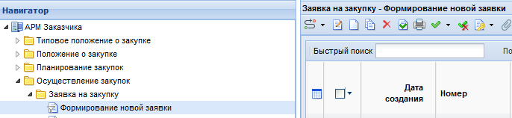

Рисунок 1. Создания заявки на закупку

В открывшейся электронной форме документа «**Заявка на закупку**»   
во вкладке «**Товары, работы, услуги**» пользователь нажимает , чтобы удалить строку, так как данная вкладка не является обязательной к заполнению при формировании такой закупки. Данное действие позволяет снять с контроля заполнение данных сведений и возможность сохранения заявки после её заполнения.

Далее пользователь указывает (*Рисунок 2*):

- «**Порядковый номер Заявки на закупку**»;

- «**Сведения о НМЦД**»;

- «**Тип закупки**»;

- «**Способ указания Н(М)ЦД**»;

- «**Предмет договора**»;

- «**Способ закупки**» > «**Закупка у единственного поставщика (исполнителя, подрядчика)**»;

- «**Сопоставимый типовой способ закупки**» **>** «**Закупка у единственного поставщика (исполнителя, подрядчика)**»;

- «**Преимущество в отношении товаров российского происхождения, выполняемых работ, оказываемых услуг российскими лицами)** (при необходимости).

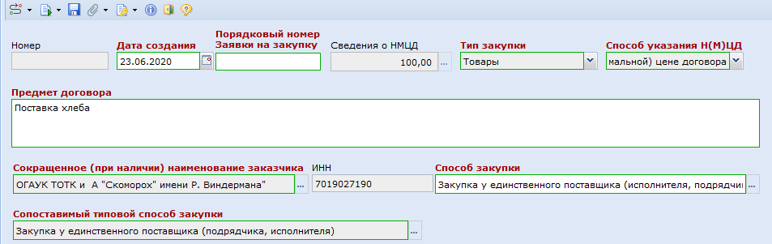

**Рисунок 2. Формирование электронной формы документа «Заявка на закупку»**

Далее вкладка «**Пункт 222 Типового положения о закупке**» становится активной для заполнения (*Рисунок 3*).

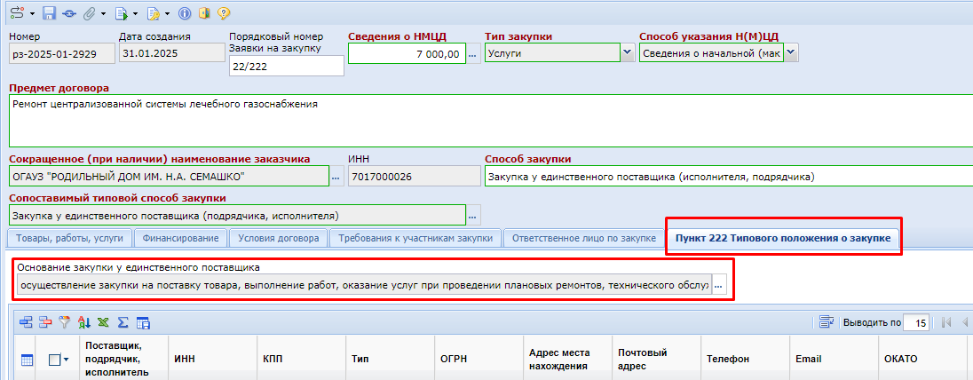

**Рисунок 3. Выбор случая проведения закупки у единственного поставщика   
(исполнителя, подрядчика), предусмотренного пунктом 222 Типового положения о закупке   
товаров, работ, услуг**

Пользователь в поле «**Основание закупки у единственного поставщика**» нажимает двойным кликом ЛКМ (левой кнопкой мыши) справочник и через «Быстрый поиск» (*Рисунок 4*) выбирает соответствующий случай проведения закупки у единственного поставщика (исполнителя, подрядчика) предусмотренный пунктом 222 Типового положения о закупке товаров, работ, услуг либо в поле увеличивает установленное значение до 53 и более и в ручном режиме осуществляет поиск необходимого случая.

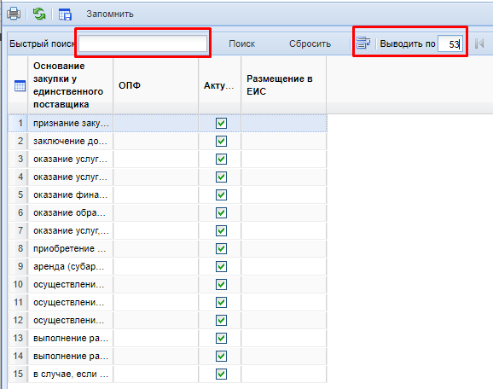

**Рисунок 4. Выбор случая проведения закупки у единственного поставщика (исполнителя, подрядчика)**

Во вкладке «**Пункт 222 Типового положения о закупке**» доступны  
к заполнению сведения о поставщике (исполнителе, подрядчике), которые можно сформировать как в данной вкладке так и в папке «**Реестр договоров**» **>** «**Реестр договоров до 100 тысяч рублей**»в фильтре «**Формирование сведений   
и документов**».

Для формирования сведений о поставщике (исполнителе, подрядчике)   
в данной вкладке пользователь нажимает кн_добавить [**Добавить строку**] и в столбце ИНН нажимает двойным кликом ЛКМ (левой кнопкой мыши) справочник для загрузки справочника «**Поставщики (исполнители, подрядчики)**»*.*

В открывшемся справочнике «**Поставщики (исполнители, подрядчики)**» пользователь через «Быстрый поиск» выбирает из списка поставщика (исполнителя, подрядчика) и нажимает [**Запомнить**] *(Рисунок 5)*.

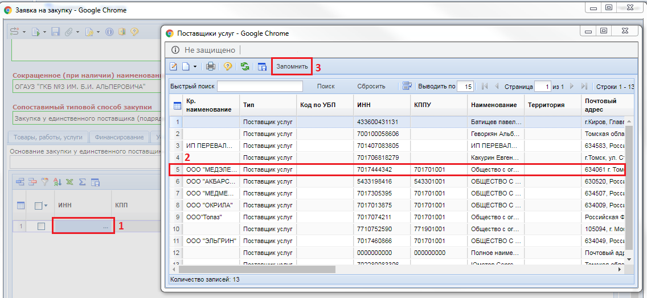

**Рисунок 5. Справочник «Поставщики (исполнители, подрядчики)»**

Сведения о реквизитах поставщика (исполнителя, подрядчика) заполнятся автоматически.

Реквизиты физического лица, в том числе индивидуального предпринимателя заполняются пользователем вручную, в случае отсутствия сведений о таком физическом лице в справочнике. Сведения о таких лицах отсутствуют в справочнике в случае, если ранее никто из учреждений не заключал договоры с таким лицом.   
В случае наличия сведений о таком лице в справочнике рекомендуется произвести проверку содержащихся сведений о таком лице в справочнике и при необходимости произвести корректировку.

Пользователь нажимает , чтобы удалить строку во вкладке «**Финансирование**», так как данная вкладка также не является обязательной  
к заполнению при формировании такой закупки. Данное действие позволяет снять   
с контроля заполнение данных сведений и сохранить заявку после её заполнения.

Вкладка «**Финансирование**» может быть заполнена пользователем  
в случае, если в учреждении предусмотрена процедура резервирования денежных средств и согласования источника финансирования*.*

Вкладка «**Финансирование**» может формироваться как пользователем,   
так и согласующим лицом в стадии согласования заявки на закупку.

При необходимости в соответствии с установленным в учреждении порядком проведения такой закупки пользователь во вкладке «**Условия договора**» заполняет следующие сведения:

- место поставки товара, выполнения работы, оказания услуги;

- сроки (периоды) поставки товара, выполнения работы, оказания услуги;

- форму, сроки и порядок оплаты товара, работы, услуги;

- порядок формирования цены договора.

При необходимости в соответствии с установленным в учреждении порядком проведения такой закупки пользователь во вкладке «**Требование к участникам закупки**» в поле «**Требование к участникам закупки о соответствии требованиям, установленным в соответствии с законодательством РФ   
к лицам, осуществляющим поставку товара, выполнение работы, оказание услуги, являющихся предметом закупки**» указывает наименование лицензии   
в случае установления в договоре требований о наличие лицензии.

Поле «**Требование к участникам закупки о соответствии требованиям, установленным в соответствии с законодательством РФ   
к лицам, осуществляющим поставку товара, выполнение работы, оказание услуги, являющихся предметом закупки**» может формироваться как пользователем, так и согласующим лицом в стадии согласования заявки   
на закупку.

После заполнения необходимых сведений пользователь нажимает  [**Сохранить**].

Далее КИС сформирует документ **«Заявка на закупку»**, содержащий информацию, что документ сохранен (*Рисунок 6*) либо не сохранен   
с указанием причины.

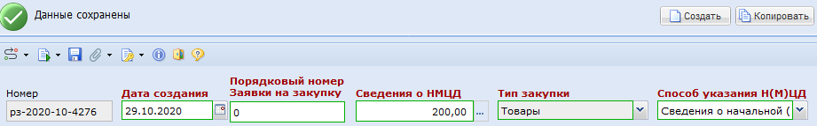 **Рисунок 6. Информация о сохранении документа «Заявка на закупку»**

При необходимости формирования печатной формы документа   
«**Заявка на закупку»** пользователь нажимает кнопку  [**Генерация печатной формы]** и выбирает необходимый тип файла *(Рисунок 7)*.

Сохраненная печатная форма автоматически прикрепится к документу «**Заявка на закупку**» в списке прикрепленных документов путем нажатия  [**Прикрепленные файлы**], а также будет доступна для печати.

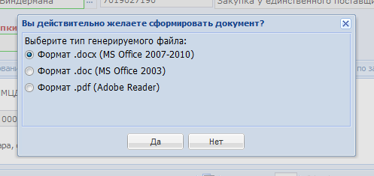

**Рисунок 7. Формирование печатной формы документа «Заявка на закупку»**

При необходимости пользователь нажимает  [**Прикрепленные файлы**] **>** [**Добавить…]** и подгружает следующие документы к заявке на закупку   
в соответствии с установленным в учреждении порядком проведения такой закупки:

- описание предмета закупки (техническое задание) (документ прикрепляется пользователем в случае, если инициатор закупки обязан разрабатывать техническое задание и предоставлять сотруднику, ответственному за процедуру размещения закупки);

- обоснование начальной (максимальной) цены договора (документ прикрепляется пользователем в случае, если инициатор закупки обязан формировать расчет и обоснование начальной (максимальной) цены договора и предоставлять сотруднику, ответственному за процедуру заключения договора);

- коммерческие предложения, счета и т.д.;

- проект договора с единственным поставщиком (исполнителем, подрядчиком) (документ прикрепляется пользователем в случае, если инициатор закупки обязан разрабатывать договор и предоставлять его на согласование);

- файл с графическим образом оригинала заключенного договора (счета или иного документа, в случае отсутствия договора по закупке).

Файл с графическим образом оригинала заключенного договора (счета или иного документа, в случае отсутствия договора по закупке) допускается загрузить как в данном фильтре так и в папке «**Реестр договоров**» **>** «**Реестр договоров до 100 тысяч рублей**»в фильтре «**Формирование сведений и документов**».

После нажатия кнопки  [**Добавить…]** откроется форма для загрузки документов *(Рисунок 8).*

После загрузки каждого документа пользователь нажимает   
 [**Сохранить**].

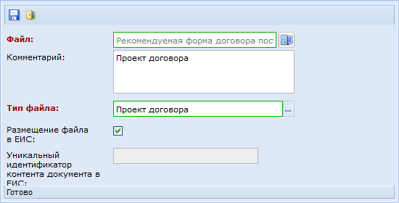**Рисунок 8. Форма для загрузки документов**

Далее пользователь выделяет заявку на закупку и нажимает **[Отправить по маршруту]** (*Рисунок 9)*.

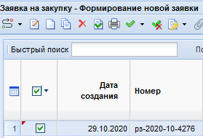

Рисунок 9. Отправка документа «Заявка на закупку» по маршруту

После этого документ **«Заявка на закупку»** отразится в папке «**Осуществление закупок**»**-**«**Заявка на закупку**» в фильтре «**Согласованные заявки**».

**Просмотр документа «Заявка на закупку»**

Пользователь нажав  [**Связи**] и [**Журнал событий**] может просмотреть все связи документов и сформировать при необходимости журнал событий по закупке (*Рисунок 10*).

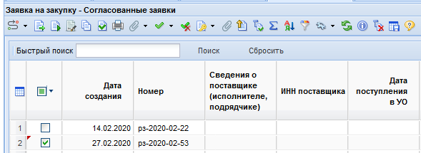**Рисунок 10. Открытие документов для просмотра**

**Внесение сведений в реестр договоров до 100 тысяч рублей**

Пользователь **в течение 5 рабочих дней со дня заключения договора** в папке «**Осуществление закупок**» **>** «**Заявка на закупку**» в фильтре «**Согласованные заявки**» выбирает необходимую заявку на закупку и нажимает «**Сформировать малую закупку (223-ФЗ)**» (*Рисунок 11*).

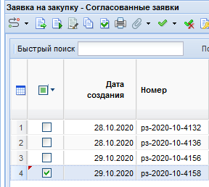

**Рисунок 11. Создание договора в папке «Реестр договоров до 100 тысяч рублей»**

Далее документ **«Малая закупка по 223-ФЗ»** отразится в папке «**Реестр договоров**» **>** «**Реестр договоров до 100 тысяч рублей**»в фильтре «**Формирование сведений и документов**».

В открывшейся электронной форме документа «**Малая закупка   
по 223-ФЗ**» пользователь указывает (*Рисунок 12):*

- «**Дату заключения договора**»;

- «**Номер договора**».

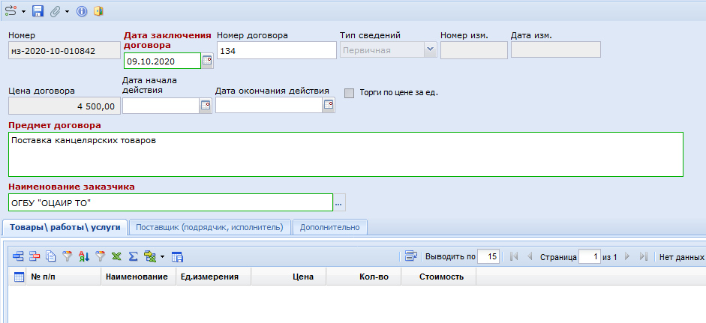

**Рисунок 12. Заполнение документа «Малая закупка по 223-ФЗ»**

Если сведения о поставщике (исполнителе, подрядчике) не были сформированы в документе «**Заявка на закупку**», то пользователь во вкладке «**Поставщик (подрядчик, исполнитель**» в столбце ИНН нажимает двойным кликом ЛКМ (левой кнопкой мыши) справочник для загрузки справочника «**Поставщики (исполнители, подрядчики)**».

После заполнения всех необходимых сведений пользователь нажимает  [**Сохранить**].

В случае, если ранее договор не был подгружен в папке «**Осуществление закупок**» **>** «**Заявка на закупку**» в фильтре «**Формирование новой заявки**» пользователь нажимает  [**Прикрепленные файлы**] **>**  [**Добавить…]**и подгружает файл с графическим образом оригинала заключенного договора (счета или иного документа, в случае отсутствия договора по закупке).

После загрузки документа пользователь нажимает  [**Сохранить**].

Далее пользователь выбирает необходимую заявку на закупку   
и нажимает **** **[Отправить по маршруту]**.

Документ **«Малая закупка по 223-ФЗ»** отразится в папке «**Реестр договоров**» **>** «**Реестр договоров до 100 тысяч рублей**»в фильтре «**Реестр договоров до 100 тысяч рублей».**

**Корректировка документа**

Для внесения изменений в документ «**Малая закупка по 223-ФЗ**» пользователь выбирает необходимый документ и нажимает  **[Сформировать изменения по МЗ (223-ФЗ)]** (*Рисунок 13*).

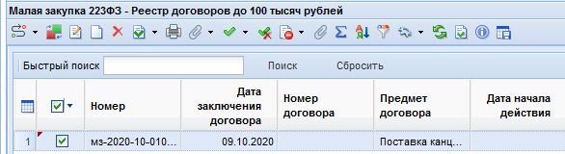

**Рисунок 13. Внесение изменений в документ «Малая закупка по 223-ФЗ»**

Далее в открывшейся электронной форме пользователь нажимает  [**Сохранить**].

Документ **«Малая закупка по 223-ФЗ»** отразится в папке «**Реестр договоров**» **>** «**Реестр договоров до 100 тысяч рублей**»в фильтре «**Формирование сведений   
и документов**».

Поля «**Номер изменений**» и «**Дата изменений**» заполняются КИС автоматически и редактированию не подлежат.

Далее пользователь вносит необходимые изменения в документ **«Малая закупка по 223-ФЗ»**.

После внесения всех необходимых изменений пользователь нажимает  [**Сохранить**].

Далее пользователь выбирает необходимый документ и нажимает ** [Отправить по маршруту]**.

Документ **«Малая закупка по 223-ФЗ»** с внесенными изменениями   
и с указанием номера изменений отразится в папке «**Реестр договоров**» **>** «**Реестр договоров до 100 тысяч рублей**»в фильтре «**Реестр договоров до 100 тысяч рублей».**